FOGÃO INDUSTRIAL
Manual
do usuário

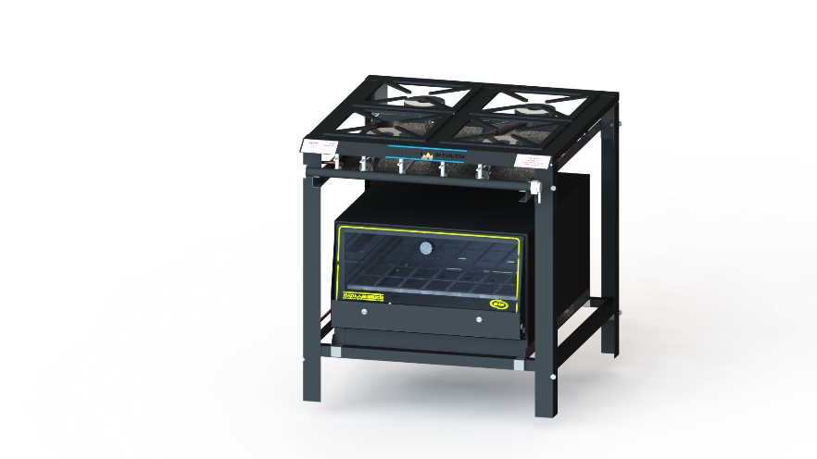









Fogão Industrial 04 bocas simples com forno - FFI Q430
Parabéns pela sua nova aquisição! Para obter o máximo desempenho e garantir o perfeito funcionamento do seu produto, leia atentamente este manual.
- Instruções
- Especificações
- Garantia
APRESENTAÇÃO
Gostaríamos de parabeniza-lo(a) pela aquisição de seu novo produto “Fogão Industrial” fabricado pela Só Aço Industrial LTDA. Buscando a melhor análise de custo/benefício pelo cliente, a Só Aço Industrial, sempre busca inovar em seus processos, aumentar a eficiência com que atende o cliente e inserir no mercado produtos de alta qualidade.
Portanto, sugerimos a leitura deste manual de maneira minuciosa e qualquer dúvida ficaremos satisfeitos em sana-las.

Só Aço Industrial LTDA

NOTA: Guarde a Nota fiscal de compra, ela será necessária caso precise utilizar os serviços da Assistência Técnica Só Aço no período de garantia. Também não remova a etiqueta de identificação do produto. Nela constam informações imprescindíveis em caso de necessidade de reparos.
Índice

1. Introdução 4
1.1 Conheça seu fogão 4
1.2 Características dos modelos 4
1.3 Simbologia 5
2. Dicas de Segurança 5
2.1 Cuidados especiais com crianças e animais 6
2.2 Cuidados especiais no manuseio do fogão 6
2.3 Orientações de movimentação e localização do produto 6
2.4 Evite os riscos de incêndio 6
3. Instalação 7
3.1 Pré-instalação 7
3.2 Instalação do fogão 9
3.3 Orientações de manuseio do produto 10
3.4 Pré-instalação do gás 11
3.5 Instalação do forno 11
3.6 Instalação do gás 13
3.7 Vazamento de gás 13
4. Acendimento dos queimadores 14
4.1 Acendimento manual dos queimadores 14
5. Forno 14
5.1 Acendimento manual do forno 15
5.2 Instrução Importante 15
6. Recomendações importantes 16
6.1 Bandeja coletora de resíduos 16
7. Orientações de limpeza 16
7.1 Limpeza de seu fogão 16
7.2 Cuidados na manutenção e limpeza do fogão 17
7.3 Outros cuidados 17
8. Limpeza do forno 17
8.1 Limpeza da porta do forno de vidro 18
8.2 Recomendações importantes 18
9. Análise e resolução de problemas 18
9.1 Problemas e soluções 18
TERMO DE GARANTIA 19

1. Introdução
A correta instalação e utilização do produto prorrogam a vida útil e melhora o
aproveitamento, evitando dificuldades no uso diário.

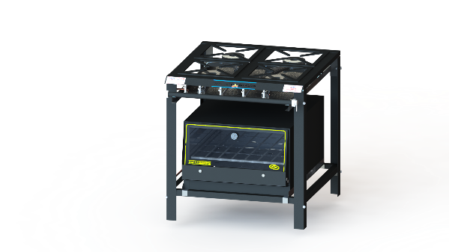
1.1 Conheça seu fogão
3

2

4

1. Bandeja coletora (Aparadeira);
5

1

2. Grelha (trempe) de ferro fundido;
3. Mesa;
4. Queimador
8

5. Manípulos (botões de acendimento);
6

6. Pernas
7. Paneleiro
7

8. Forno
Outras informações no item 3.2 (Instalação do fogão)

1.2 Características dos modelos
MODELO DO FOGÃO | SIMBOLOGIA
Fogão Industrial 01 boca dupla | FI QD140
Fogão Industrial 01 boca simples | FI Q130
Fogão Industrial 02 bocas: 01 simples e 01 dupla – com forno | FI Q1QD13040
Fogão Industrial 02 bocas duplas com forno | FFI QD240
Fogão Industrial 02 bocas duplas sem forno | FI QD240
Fogão Industrial 02 bocas sem forno: 01 simples e 01 dupla | FI Q1QD13040
Fogão Industrial 02 bocas simples com forno | FFI Q230
Fogão Industrial 02 bocas simples e 01 dupla - grelha simples | FI Q2QD130
Fogão Industrial 02 bocas simples e 02 duplas - com forno | FFI Q2QD23040
Fogão Industrial 02 bocas simples e 02 duplas - grelha simples | FI Q2QD230
Fogão Industrial 02 bocas simples sem forno | FI Q230
Fogão Industrial 03 bocas duplas com forno | FFI QD340
Fogão Industrial 03 bocas duplas sem forno | FI QD340
Fogão Industrial 03 bocas simples com forno | FFI Q330
Fogão Industrial 03 bocas simples sem forno | FI Q330
Fogão Industrial 04 bocas duplas com chapa | FIC QD440
Fogão Industrial 04 bocas duplas com forno | FFI QD440
Fogão Industrial 04 bocas duplas com forno e chapa | FFIC QD440
Fogão Industrial 04 bocas duplas sem forno | FI QD440
Fogão Industrial 04 bocas simples com chapa | FIC Q430
Fogão Industrial 04 bocas simples com forno | FFI Q430
Fogão Industrial 04 bocas simples com forno e chapa | FFIC Q430
Fogão Industrial 04 bocas simples e 02 bocas duplas - grelha simples | FI Q4QD230
Fogão Industrial 04 bocas simples sem forno | FI Q430
Fogão Industrial 06 bocas duplas com chapa | FIC QD640
Fogão Industrial 06 bocas duplas com forno | FFI QD640
Fogão Industrial 06 bocas duplas com forno e chapa | FFIC QD640
Fogão Industrial 06 bocas duplas sem forno | FI QD640
Fogão Industrial 06 bocas simples com chapa | FIC Q630
Fogão Industrial 06 bocas simples com forno | FFI Q630
Fogão Industrial 06 bocas simples com forno e chapa | FFIC Q630
Fogão Industrial 06 bocas simples sem forno | FI Q630
Fogão Industrial 08 bocas duplas com chapa | FIC QD840
Fogão Industrial 08 bocas duplas com forno | FFI QD840
Fogão Industrial 08 bocas duplas com forno e chapa | FFIC QD840
Fogão Industrial 08 bocas duplas sem forno | FI QD840
Fogão Industrial 08 bocas simples com chapa | FIC Q830
Fogão Industrial 08 bocas simples com forno | FFI Q830
Fogão Industrial 08 bocas simples com forno e chapa | FFIC Q830
Fogão Industrial 08 bocas simples sem forno | FI Q830

1.3 Simbologia
Entenda melhor o que significa a nomenclatura dos nossos fogões industriais:
F | Fogão
F | Forno
I | Industrial
C | Chapa Bifeteira
QD1 | 1 Queimador Dupla-Chama
QD2 | 2 Queimadores Dupla-Chama
QD3 | 3 Queimadores Dupla-Chama
QD4 | 4 Queimadores Dupla-Chama
QD6 | 6 Queimadores Dupla-Chama
QD8 | 8 Queimadores Dupla-Chama
Q1 | 1 Queimador simples
Q2 | 2 Queimadores simples
Q3 | 3 Queimadores simples
Q4 | 4 Queimadores simples
Q6 | 6 Queimadores simples
Q8 | 8 Queimadores simples
30 | Grelha medindo 30x30 cm
40 | Grelha medindo 40x40 cm

2. Dicas de Segurança
- A instalação deve ser feita de acordo com as instruções do fabricante e por pessoas qualificadas e autorizadas;
- Para eventuais reparos, dirija-se exclusivamente a um centro de assistência técnica autorizado pelo fabricante e solicite peças de reposição originais;
- O não cumprimento dos avisos contidos neste manual pode comprometer a segurança do operador;
- Conservar em local adequado este manual para qualquer consulta.
- A Só Aço se reserva do direito de alterar as características dos seus produtos sem aviso prévio.


2.1 Cuidados especiais com crianças e animais
- Não permita o manuseio da embalagem deste produto;
- Não permita o manuseio do fogão mesmo estando desligado;
- Não permita que toquem na superfície do fogão;
- Não permita que se mantenham próximos do mesmo quando em funcionamento e ainda quente, ou mesmo desligado.


2.2 Cuidados especiais no manuseio do fogão
Evite o contato com o interior do forno enquanto aquecido.
- Se necessário, utilize luvas térmicas;
- Nos fogões que possuem fornos não armazene utensílios;
- Ao utilizar óleo ou gordura nas frituras, o cuidado deve ser maior, pois os mesmos são inflamáveis;
- Nunca deixe o cabo das panelas virado para o lado de fora do fogão;
- Antes de acender o forno, abra sua porta para evitar o acúmulo de gás dentro dele;
- Nunca deixe panos ou materiais inflamáveis sob o fogão durante seu uso;
- Verifique sempre se os botões estão na posição desligado quando o fogão não estiver sendo usado;
- Mantenha o registro de gás fechado sempre que o fogão não estiver sendo utilizado.

2.3 Orientações de movimentação e localização do produto
- Nunca movimente o seu fogão pelo cano dos registros ou pelo puxador da porta do forno.
- Para deslocá-lo faça-o com duas pessoas ou mais, devido ao peso, o mesmo pode ser pego pela mesa para movimentação.
- Nunca instale seu fogão sobre pisos plásticos ou carpetes.
- Evite instalar em locais com correntes de ar, por exemplo, próximo a janelas.
- Evite a instalação do fogão próximo a materiais inflamáveis, por exemplo: cortinas, panos de cozinha, etc.
- Certifique-se de que todos os botões/registros estejam na posição fechado.
ATENÇÃO: respeite a distância mínima entre os móveis e o fogão.

2.4 Evite os riscos de incêndio
- Não acumule resíduos de gordura na superfície ou partes internas do fogão.
- Nunca use chamas ou faíscas para localizar vazamento de gás.
- Nunca armazene álcool, gasolina ou qualquer outro líquido ou vapor inflamável próximo deste ou qualquer outro fogão.

3. Instalação
Siga RIGOROSAMENTE passo-a-passo as instruções deste manual para instalação do fogão industrial; em caso de dúvidas consulte assistência técnica autorizada.
DESCRIÇÃO DAS PEÇAS PARA A INSTALAÇÃO:
01 Paneleiro,
04 penas de fogão,
08 parafusos 5/16x1,
08 porcas 5/16x1
01 Parte superior do fogão
Conforme item 3.2 (Instalação do fogão)
É necessário o uso da válvula reguladora de pressão, verifique com seu distribuidor de gás a válvula mais adequada. (Adquira separadamente)

3.1 Pré-instalação
- O PRODUTO DEVE SER DESEMBALADO COM CAUTELA.
- Não use materiais pontiagudos (facas, tesoura com ponta, etc..) para a remoção da embalagem, pois isso pode danificar o produto.
- No interior da embalagem você encontrará todos os ACESSÓRIOS ADICIONAIS.
- A instalação deve seguir as exigências deste manual.
- As instalações em prédios devem seguir os requisitos da NBR 13932.
- Não instalar o fogão ao lado do refrigerador.
- Obrigatório a utilização de mangueira flexível PVC conforme NBR 8613 de diâmetro interno 10 mm para conexão ao fogão e comprimento entre 0,80 m a 1,25 m ou utilize mangueira metálica flexível (não acompanha o produto) de acordo com a norma NBR 14.177; sem emendas; o comprimento deve ser de 80 a 125cm.
- Para um bom desempenho, o fogão deve estar sempre nivelado.
- Ao desligar qualquer queimador, assegure-se de que o botão correspondente volte totalmente para a posição fechado.
- Para facilitar a ignição, acenda o queimador antes de colocar a panela sobre a grelha.
- Se após algumas tentativas não acender, verifique se as grelhas e os espalhadores estão colocadas corretamente.
- Para interromper o fornecimento do gás gire o botão no sentido horário até a posição fechado.

 | Consumo médio de gás –botijão 13Kg | Consumo médio de gás botijão 13Kg – Forno Grande | Consumo médio de gás botijão 13Kg – Forno Pequeno
Descrição | Kg/h | Kg/h | Kg/h
Boca Simples | 0,300 | 0,300 | 0,250
Boca Dupla | 0,600 | 0,300 | 0,250

Obs: A quantidade de botijões a serem utilizados no seu fogão, com ou sem forno, será definida através do seguinte cálculo:
Ex: Para o fogão 2 bocas duplas com forno pequeno teremos o consumo 1,450 kg/h de gás, já que cada boca dupla consome 0,600 kg/h e temos 2 nesse caso, logo totaliza 1,200 kg/h. Por fim, quando somamos com o consumo do forno pequeno (0,250 kg/h), teremos o consumo total de 1,450 kg/h. Neste caso, considerando um regime de uso continuo e que os registros de passagem de gás estarão com abertura total, o ideal será colocar 3 botijões de 13 kg, sendo que cada um fornece 0,600 kg/h de gás ,totalizando uma capacidade de abastecimento de 1,800 kg/h de gás, interligados a uma válvula de 2 kg/h de gás .Verifique o consumo do seu modelo de equipamento e proceda com o cálculo de botijões necessários.

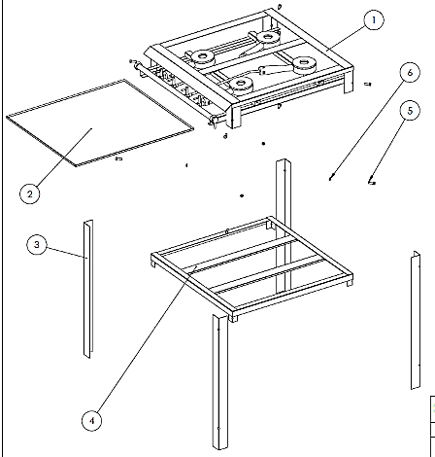
3.2 Instalação do fogão
Id. | Descrição | Qtd.
1 | Mesa | 01
2 | Bandeja (Aparadeira) | 01
3 | Pernas | 04
4 | Paneleiro | 01
5 | Parafuso sextavado | 08
6 | Porca sextavada | 08

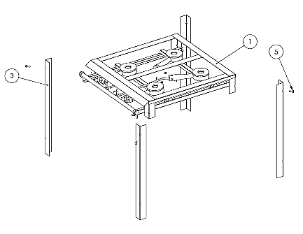
Passo 1:
Passo 1
Perna - c
Canto - c
1 - Posicione um “Perna-a” alinhando com o furo do “Canto – a”.
Perna - d
Canto - d
2 – Insira o parafuso sextavado atravessando as peças “Perna-a” e “Canto – a” (5) no sentido “fora para dentro”.
3 – Rosqueie a porca sextavada (6) para travar o parafuso.
Perna - a
Canto - b
Canto - a
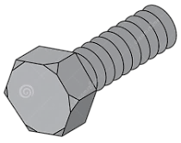
4 – Assegure que aja um bom aperto da porca.
Perna - b

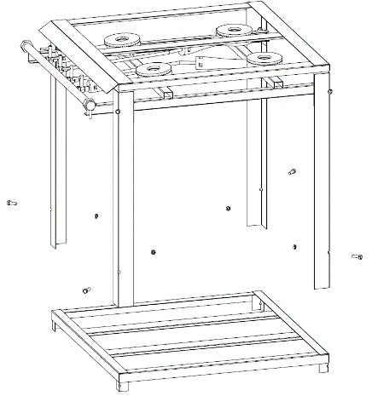
5 – Repita os passos anteriores na mesma sequência.
Passo 2
Perna - c
Perna - a
Perna - b
Perna- d
Canto - a
Canto - d
Canto - b
Canto - c

Passo 2:
1 - Posicione o “Canto - a” do “Paneleiro (4)” alinhando com o furo do “Perna – a”.
2 – Insira o parafuso sextavado atravessando as peças “Perna - a” e “Paneleiro” (4) no sentido “fora para dentro”.
3 – Rosqueie a porca sextavada (6) para travar o parafuso.
4 – Assegure que aja um bom aperto da porca.
5 – Repita os passos anteriores na mesma sequência.

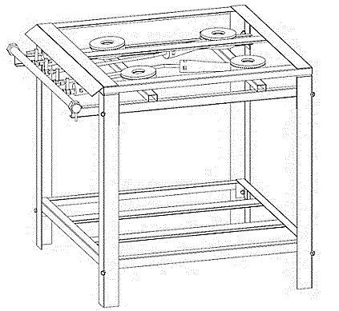
Sugestões:
- O fogão deve ser posicionado em local bem arejado.
- Evite instalar em locais com correntes de ar, pois isso pode vir a apagar as chamas, ou acarretar mau funcionamento.
- Recomenda-se a utilização de um exaustor de ar.
- Respeite a altura de 1 a 1,20 m entre o fogão e o depurador de ar ou uma coifa.

3.3 Orientações de manuseio do produto
Montagem final
- Certifique-se que o forno acendeu antes de fechar a porta;
- O forno só se manterá aceso se forem seguidas as orientações;
- Ao manusear ou retirar alimentos do forno, utilize luvas térmicas de proteção;
- Os orifícios no chão do forno não devem ser obstruídos, nem devem ser revestidos com folha de papel alumínio;
- As paredes do forno não devem ser revestidas com folha de papel alumínio;
- O isolamento térmico do fogão produz durante os primeiros minutos de funcionamento, fumaça e odores característicos.

3.3 Pré-instalação do gás
- Os fogões industriais são fabricados para uso com GÁS GLP;
- A entrada de gás está à direita (visto pela frente);
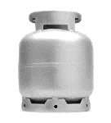
- Pode-se utilizar no fogão de 2 bocas botijão de gás 13kg e para fogões de 4, 6 e 8 bocas cilindros de 45kg;
- É necessária a utilização da válvula reguladora de pressão, verifique com seu distribuidor de gás a válvula mais adequada a ser utilizada;
- A válvula deve ser regulada para manter uma pressão de 280 mm C.A. ou 2,75 kPa para fogões de baixa pressão.
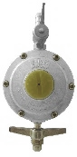
- Para alterar o tipo de gás a ser utilizado, consulte orientações da fábrica ou serviço autorizado. Certifique-se da possibilidade da conversão;
- Após trocar o botijão de gás, efetuada a verificação IMEDIATA com a UTILIZAÇÃO DE ÁGUA OU ESPUMA DE SABÃO NO ENCAIXE DA VÁLVULA;
- Nunca use chamas ou faíscas para localizar vazamento de gás, o que pode causar incêndios;
- Use sempre um regulador de pressão NOVO (exclusivo para fogão) que deve ter gravado as letras NBR 8473 (norma brasileira);

- Obrigatoriamente MANGUEIRA PLÁSTICA de PVC NOVA com TARJA AMARELA, de acordo com a norma NBR 8613, (SEM emendas), com comprimento entre 80 e 125cm ou utilize mangueira metálica flexível de acordo com a norma NBR 14.177; sem emendas; o comprimento deve ser de 80 a 125cm;
- Verifique o prazo de validade da mangueira (05 anos) e do regulador de pressão (05 anos);
- CASO NÃO SE ENCONTRE DENTRO DESSAS INDICAÇÕES, TROCAR IMEDIATAMENTE.
Id. | Descrição | Qtd.
1 | Forno | 02
2 | Cano de cobre | 01
3 | Porca latão | 02
4 | Cantoneira | 02
5 | Joelho prolongador para forno | 01
6 | Rebite | 14

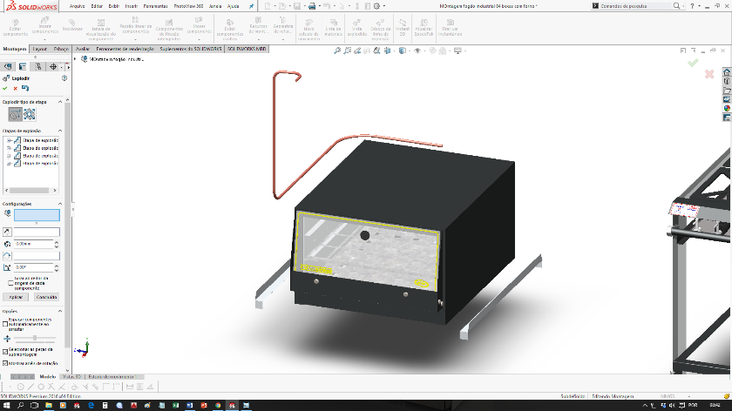
3.5 Instalação do forno
1

2

3

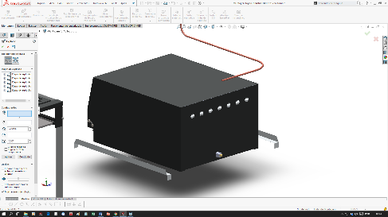
4

5

Passo 1:
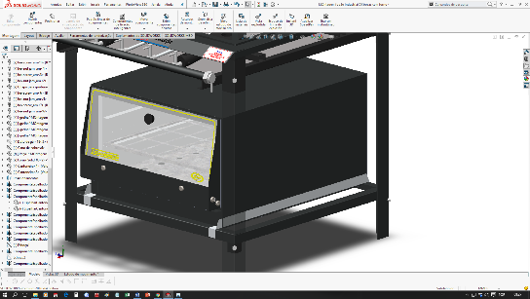
1 – Apoiar as cantoneiras no paneleiro do fogão e ajusta-las para que fique unidas às laterais do forno.
2 – Fazer os furos nos locais indicados pelas setas. Para essa etapa é necessário uma furadeira e uma broca 9/64”.
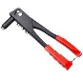
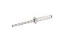
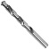
2 – Para fixa-lo deixe todos os furos alinhados e aplique 3 rebites em cada lateral e 1 rebite na dobra da frente e 1 na parte de trás.
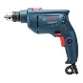

Furadeira Broca Rebite Rebitadeira
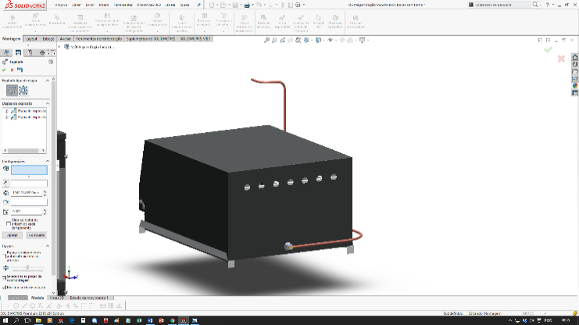

Passo 2:
1 - Fixar uma extremidade do cano de cobre no joelho do queimador do forno e rosquear a porca latão junto ao joelho

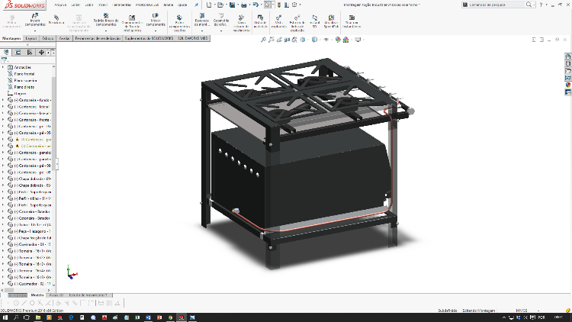

2 – Modelar o cano de cobre para que o gás possa percorrer entre a torneira e o queimador, como mostra a imagem.

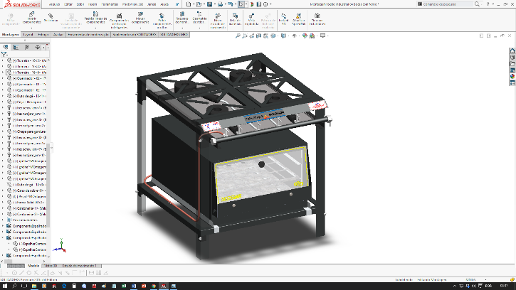

3 – E por fim, fixar a outra extremidade do cano de cobre na torneira do fogão e apertar com a porca latão.

3.6 Instalação do gás
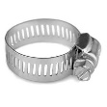
1 - Coloque abraçadeira de metal na ponta da mangueira, encaixada no ponto de entrada de gás do fogão.
2 - Coloque a mangueira no ponto de entrada de gás do fogão e aperte o parafuso da abraçadeira com uma chave de fenda para deixar o encaixe bem firme.
3 - Coloque a outra abraçadeira na extremidade oposta da mangueira, encaixando-a no regulador de pressão de gás. Aperte bem o parafuso da braçadeira.
4 - Certifique-se de que o registro do regulador esteja fechado antes de rosqueá-lo no botijão.
5 - No ato da instalação e a cada troca do botijão de gás, verifique IMEDIATAMENTE se há vazamento na região do encaixe do regulador de pressão de gás. SUGERIMOS A UTILIZAÇÃO DE ESPUMADE SABÃO NO ENCAIXE DA VÁLVULA.
Obs: Rosqueie com cuidado o regulador de pressão no botijão. O registro deve estar visível, com fácil acesso, sem quaisquer restrições, podendo ser fechado/desligado rapidamente, caso ocorra algum problema.

3.7 Vazamento de gás
Ao sentir cheiro de gás tome as seguintes providencias
- Feche o registro de gás;
- Não acenda qualquer tipo de chama;
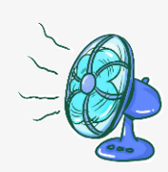
- Não mexa em interruptores elétricos;
- Abra a janela e as portas, permitindo maior ventilação do ambiente;
- Não utilize o telefone, nem celular próximo ao local;
- Caso o vazamento seja no botijão retire-o e leve-o para um local aberto e bem ventilado;
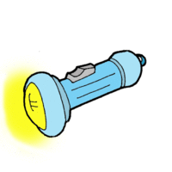
- Saia do ambiente e faça a ligação de um local aberto e ventilado;
- Chame o distribuidor de gás;
- Abastecimento por gás canalizado ou central (prédios) feche imediatamente os registros de abastecimento;
- Entre em contato com a companhia de gás responsável;
- Chame a assistência técnica para verificar o problema;
- Distância mínima OBRIGATÓRIA de 50 cm entre o fogão e o botijão;

- Se o botijão ficar a mais de 120 cm do fogão (exemplo: na área de serviço), a instalação deverá ser feita conforme norma da ABNT, NBR 13932 Instalações internas para GLP;
- A utilização produz calor e umidade no local onde o fogão está instalado;
- A má ventilação produz falta de oxigênio, que é prejudicial ao desempenho do fogão e de sua saúde;
- A utilização intensiva e prolongada do fogão requer uma ventilação suplementar, por exemplo, a abertura de uma janela ou de uma ventilação mais eficaz que aumente o fluxo de ar;
- Caso queira colocar o fogão sobre uma base, tenha cuidado para que o mesmo fique seguro e bem nivelado. A base deve possuir dimensões superiores às do fogão, para sua segurança;
- A ausência do regulador de pressão (exclusivo para fogão industrial) pode causar excesso de pressão e vazamento de gás, ocasionando danos de grande monta;
- Utilize um copo d'água sobre o produto e verifique se realmente ele está nivelado

4. Acendimento dos queimadores

4.1 Acendimento manual dos queimadores
- Realize o procedimento de instalação de gás OBRIGATORIAMENTE dentro das condições estabelecidas por este manual.
- Certifique-se que todos os queimadores estão corretamente instalados. O mau encaixe pode provocar danos ao queimador ou prejudicar seu desempenho.
- Identifique o botão que corresponde ao queimador da mesa a ser utilizado antes de efetuar o acendimento.
- Gire o botão do queimador escolhido no sentido anti-horário até a posição máxima, aproxime a chama de um fósforo ou isqueiro até o surgimento da chama no queimador.
- Com a chama acesa regule o botão do queimador à sua necessidade.
- Se a chama não acender repita a operação

5. Forno

- A distribuição de calor no forno do seu fogão é uniforme, siga as instruções básicas e obtenha economia de tempo no consumo de gás e melhor qualidade do assado.
- Antes de ligar o forno, verifique se há utensílios em seu interior ou na estufa que possam ser danificados pelo calor.
- Realize o procedimento de instalação de gás OBRIGATORIAMENTE dentro das condições estabelecidas por esse manual.
- Assegure-se de que o fogão está sobre superfície plana e nivelada para o bom desempenho do fogão e melhores resultados no cozimento.
- Não sobreponha nas grelhas do forno, qualquer material que impeça a circulação de calor, como por exemplo: papel alumínio ou similares.
- Recomenda-se um pré-aquecimento por 15 minutos na posição máxima, antes de colocar o alimento dentro do forno.
- Recomenda-se o uso da grelha do forno na regulagem central.
- Nunca coloque nada diretamente sobre a base do forno.
- Não encoste a forma no fundo ou nas laterais do mesmo.
- Recomenda-se uma folga de aproximadamente 5 cm entre a forma e as laterais do forno, para o calor circular homogeneamente.
- Caso ocorra o derramamento de qualquer líquido ou alimento dentro do forno, após desligar o forno, espere esfriar e limpe para evitar manchas, entupimento e atração de insetos.
- Quando em funcionamento, evite abrir constantemente a porta do forno, para evitar a perda de calor. Acompanhe o assado através do visor panorâmico.
- Não feche a porta do forno com movimento brusco, à chama do queimador do forno pode se apagar e pode vir danificar a mesma com o impacto devido a mesma ser de vidro.

5.1 Acendimento manual do forno
- Com a porta do forno aberta, gire o manípulo do forno no sentido anti-horário até a posição máxima de saída do gás.
- Direcione a chama acesa (de um isqueiro, por exemplo) até o orifício existente no chão do forno.
- Com o forno devidamente ligado, regule o botão do queimador a sua necessidade.
- Assegure-se que a chama está acesa, feche a porta cuidadosamente para evitar que o golpe de ar possa apagá-la.
- Se a chama se apagar, repita a operação.
Obs. 1: Nunca acenda o forno se o chão do forno não estiver corretamente
encaixado.
Obs. 2: Não deixe de usar luvas térmicas ao manusear utensílios quentes.

5.2 Instrução Importante
Para um perfeito aproveitamento da chama e um menor consumo de gás, não deixe que as chamas escapem pelas laterais das panelas. Reduza as chamas de modo que fiquem inteiramente cobertas pelas bases das panelas. Os diâmetros mínimos das panelas, recipientes em geral, que podem ser usados sobre as grades, deve ser de 220 mm no mínimo.

6. Recomendações importantes

Nunca utilize seu produto para aquecer ambientes.
Não deixe de fechar o registro de gás após a utilização do fogão.
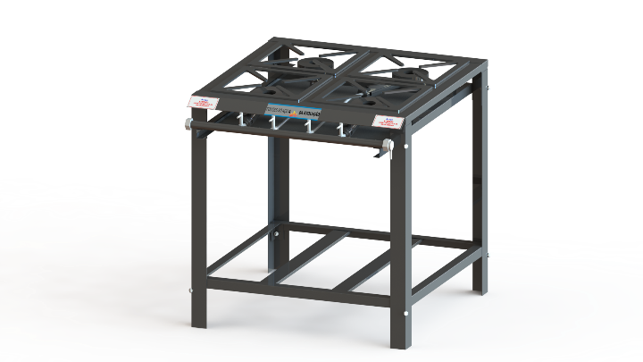

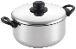
Após usar o fogão, nunca deixe a válvula de gás (regulador de pressão) aberta, especialmente à noite.
Para um perfeito aproveitamento da chama e um menor consumo de gás, caso necessário, reduza as chamas de modo que fiquem inteiramente cobertas pelas bases das panelas.
Não deverá ser usado nenhum tipo de panela ou recipientes de bases convexas (curvas) sobre as grelhas (trempes).

ATENÇÃO!
RISCO DE EXPLOSÃO! Se por algum motivo a chama do forno apagar ou não acender, retorne imediatamente o botão do forno para a posição desligado.
Abra a porta do forno e espere pelo menos 1 minuto para que o gás liberado se espalhe.
Só então tente acender novamente o forno de acordo com as instruções acima.

6.1 Bandeja coletora de resíduos
Os fogões industriais Só Aço possuem bandeja coletora de resíduo embaixo dos queimadores. Após a utilização do fogão sempre faça a limpeza da bandeja coletora de resíduos evitando deixar o acúmulo de resíduos na mesma.
Na limpeza da bandeja utilize detergente neutro e esponja macia para a remoção dos resíduos.
Obs.: Recomendamos não utilizar objetos pontiagudos como facas, espátulas e esponja de aço para a remoção de resíduos na bandeja coletora, podendo danificar a textura da mesma e gerar arranhões.

7. Orientações de limpeza

Primeiramente, antes de iniciar o processo de higienização de seu produto, verifique se:
- Os queimadores, as grelhas (trempes) e a mesa não estão quentes;
- Se a válvula de gás e todos os botões estão desligados.

7.1 Limpeza de seu fogão
Por motivo de higiene e segurança, evite o acúmulo de resíduos, como gorduras ou outros alimentos, evitando o mau funcionamento e risco de acidentes.
- Para a limpeza das partes pintadas, use uma esponja macia ou um pano úmido com água morna e sabão neutro.
- Na limpeza das grades (trempes) lave-as com detergente e uma esponja macia.
- A limpeza dos queimadores (das bases e dos espalhadores), deve ser feita periodicamente com água morna e sabão neutro. Antes de recolocar os espalha chamas nas bases dos queimadores, enxugue-os bem e verifique se todos ficaram limpos e secos.

7.2 Cuidados na manutenção e limpeza do fogão
Alguns agentes de limpeza não devem ser utilizados em hipótese alguma:
- Querosene, gasolina, solventes, ácidos, vinagres, produtos químicos ou abrasivos, pois podem causar manchas.
- Não utilize pós-abrasivos e substâncias corrosivas que possam arranhar as partes citadas.
- Ao efetuar a limpeza de seu fogão industrial cuide para não danificar os condutores do gás.

7.3 Outros cuidados
- Não use palha de aço ou similares para limpeza de qualquer parte do fogão.
- Nunca coloque os espalha chamas quentes na água fria, isso poderá provocar o seu empenamento. Para lavar, deixe-os esfriar.
- Não deixe cair líquidos ou sólidos dentro do queimador para não desregular a chama ou causar entupimentos. Caso aconteça, desligue o queimador, espere esfriar e limpe-o.
- Ao derramar qualquer líquido ou alimento sobre as bandejas coletoras de resíduos do fogão ou dentro do forno, limpe imediatamente após utilização do mesmo para evitar manchas e acúmulos de resíduos.
- Não deixe que as substâncias ácidas ou alcalinas, como: vinagre, café, leite, água salgada, suco de tomate etc., permaneçam por muito tempo em contato com as superfícies do fogão podendo gerar danos as mesmas.

8. Limpeza do forno

Antes de iniciar o processo de higienização de seu forno, verifique se:
- As grades e a parte interna não estão excessivamente quentes;
- Verifique se o registro e os manípulos do fogão estejam fechados;
- Aqueça o forno por um tempo médio de 02 a 05 minutos para amolecer os resíduos de gordura;
- Retire a grade interna do forno;
- Passe um pano úmido ou esponja embebida em água e detergente neutro;
- Enxágue, pressionando com uma esponja embebida em água fria;
- Após realizar a limpeza, ligue o forno, por 15 minutos na posição máxima para a secagem interna.

8.1 Limpeza da porta do forno de vidro
Antes de iniciar o processo de higienização do vidro, verifique se:
- As partes acessíveis estão quentes;
- Se o registro de gás e todos os manípulos estão desligados.
Na limpeza use:
- Esponja ou pano macio com sabão ou detergente neutro;
- Enxágue bem;
- Seque com um pano seco.

8.2 Recomendações importantes
Nunca deixe cair água ou sabão no fundo do forno, evitando prejudicar o
queimador.

9. Análise e resolução de problemas

9.1 Problemas e soluções
Este equipamento foi projetado para necessitar o mínimo de manutenção. Entretanto, podem ocorrer algumas irregularidades no seu funcionamento devido ao desgaste natural causado pelo uso. Caso haja algum problema com o seu equipamento, verifique a tabela a seguir onde estão descritas algumas possíveis soluções recomendadas.
Além disso, a Só Aço coloca à disposição toda a sua rede de Assistentes Técnicos Autorizados.

PROBLEMAS | SOLUÇÕES
O queimador não acende. | - Verifique se o registro de gás está fechado.  - Verifique se o botijão está vazio.  - Verifique se o queimador está sujo ou molhado.  - Verifique se o injetor está entupido.
A chama está fugindo. O queimador engole a chama. | - Posição incorreta do queimador, verifique.  - Posição incorreta do espalha chama, verifique.
A chama está amarela. | - Pressão de gás insuficiente.
Pressão de gás insuficiente | - Entrada de gás obstruída.  - Injetor obstruído.  - Resíduos no interior do queimador.

TERMO DE GARANTIA

Os produtos Só Aço são garantidos pela Só Aço, na forma estabelecida:
Para tanto, a marca concede a garantia legal de 3 (três) meses, a contar da data da emissão da nota fiscal de compra, sendo obrigatória a sua apresentação para os atendimentos previstos nesse termo de garantia.

- Condições gerais de garantia:
- Importante considerar que os vidros, lâmpadas, resistências, contatores, fusíveis, relés, solenóides, controladores digitais e termostatos, não são cobertos por esta garantia.
- No caso de motores elétricos, por serem de fabricação de terceiros, quando defeituosos, deverão ser enviados para a Assistência Técnica autorizada dos mesmos.
- A Só Aço assegura ao proprietário deste produto, garantia contra qualquer defeito de peça de nossa fabricação desde que seja constatado, através de laudo de nosso Departamento Técnico, falha em condições normais de uso.
- A substituição de peças e a prestação de serviços deverão ser executados através da rede de Serviços Autorizados Só Aço, mediante apresentação da Nota Fiscal de compra.

- Serviços de Garantia
A garantia compreende o reparo ou a substituição de peças ou conjunto de peças, desde que seja reconhecido o defeito como de responsabilidade da Só Aço, em exame efetuado pelo pessoal credenciado a Assistência Técnica Só Aço ou de seus Serviços Autorizados. Em hipótese alguma o aparelho completo será substituído.
A Só Aço Industrial obriga - se dentro do período de garantia, a prestar visita gratuita a aparelhos instalados dentro do perímetro urbano onde mantiver Serviços Autorizados Só Aço. Para o produto instalado fora do perímetro da sede do Serviço Autorizado, cabe ao comprador do equipamento pagar todas as despesas de transporte do técnico. Caso o aparelho tenha que ser removido para a oficina do Serviço Autorizado, tal despesa ocorrerá por conta do comprador e será cobrada na forma de taxa.

- Perda da garantia
Esta garantia perderá sua validade antes da expiração do seu prazo, se for constatado qualquer dano provocado por incêndio, instalado em rede elétrica imprópria, no caso de apresentar sinais de violação, ajuste ou reparo por pessoa não credenciada pela Só Aço e outros:
- Ausência da NOTA FISCAL DE COMPRA;
- UTILIZAÇÃO EM DESACORDO COM AS ESPECIFICAÇÕES CONSTANTES DO MANUAL DE INSTRUÇÕES;
- Produto apresentar defeito causado pelo cliente ou terceiros, por acidente, transporte inadequado, em decorrência de mau uso, conservação (limpeza), montagens e instalações inadequadas de gás.
- Produto consertado, ajustado ou alterado/modificado por pessoas não autorizadas pela Só Aço;
- Utilização de peças não originais de fábrica;
- Substituição ou alteração das condições originais do injetor de gás.

ATENÇÃO
- Não autorizamos nenhuma pessoa ou entidade a assumir por nossa conta qualquer responsabilidade relativa a garantia dos produtos Só Aço
- Para facilitar o atendimento no período da garantia, conserve a Nota Fiscal de compra junto com o manual de instruções do produto.
- A Só Aço se reserva do direito de alterar as características dos seus produtos sem aviso prévio.
Após o período de abrangência da garantia, todas as despesas em virtude de reparos ou qualquer outro tipo de suporte SERÃO AO ENCARGO EXCLUSIVO DO CONSUMIDOR SOLICITANTE.

Data de compra: ____/____/____
Nota Fiscal nº:
Revendedor:
Nome do Cliente
Endereço:
Telefone: |  | Estado:
Cidade
A Só Aço Industrial LTDA, oferece aos adquirentes de seus produtos o serviço de atendimento ao consumidor através do fone: (86) 3219 1200/1300. Por meio do SAC é possível efetuar reclamações, oferecer sugestões, tirar dúvidas sobre todos os procedimentos necessários para a correta instalação e manuseio dos produtos Só Aço e também assuntos relacionados à garantia.
Nota: Os e-mails referentes ao SAC deverão ser enviados para o seguinte endereço: sac@soacoindustrial.com.br




















































































Só Aço Industrial Ltda
Av. Coletora Secundária III, Nº 9519
Complemento Quadra C/E Lote 000001
CEP: 64.038-250 Bairro Pedra Miúda
Telefones: (86) 3219 1200/1300
Teresina – Piauí
Site: www.soacoindustrial.com.br
Ouvidoria/SAC: sac@soacoindustrial.com.br
MP-SA-0005.Rev. 1

